MuMATHs : Le musée numérique où on expose les Maths
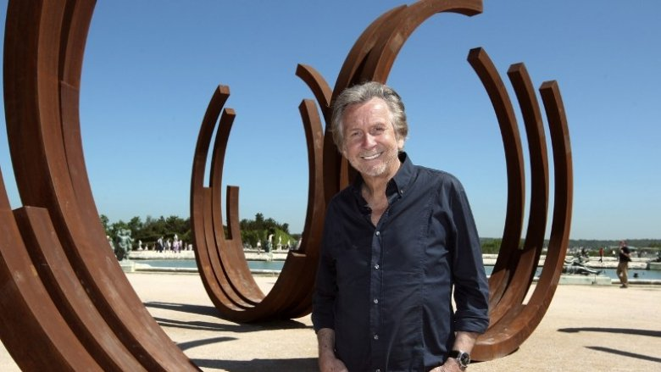

Un artiste :
Bernar Venet
1941 à Château-Arnoux-Saint-Auban (Alpes-de-Haute-Provence)

Depuis 1983, Bernar Venet travaille sur des « lignes indéterminées ». Il est connu dans le monde entier pour ses sculptures d'acier.

Il vit et travaille entre New York et Le Muy en France. Bernar Venet est un artiste conceptuel français connu pour ses sculptures en métal et ses expérimentations avec des matières comme le charbon, l’asphalte et le goudron. Ami avec Arman, Jean Tinguely, Donald Judd et Sol LeWitt, Venet travaille les modes minimalistes et conceptuels pendant les années 1960 et 1970.
C’est en 1983, qu’il met en place la structure de base de ses « Lignes indéterminées ». Il les réalise en acier Corten et les installe dans de nombreux espaces urbains et collections publiques, notamment à Nice, Paris, Berlin, Tokyo, Strasbourg, Pékin, Austin, San Francisco, musée de Grenoble…
Droite, courbe, oblique, continue ou brisée, couchée sur le papier, la toile, ou s’élançant à l’air libre portée par la puissance de l’acier, la ligne est au cœur de la démarche artistique de Bernar Venet.
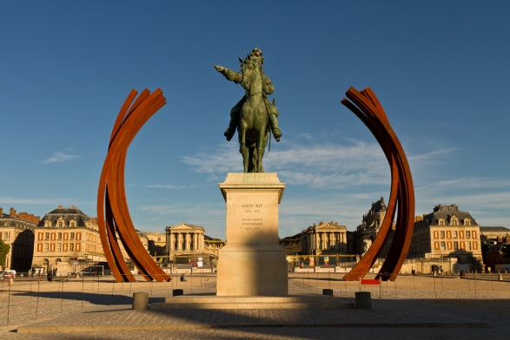
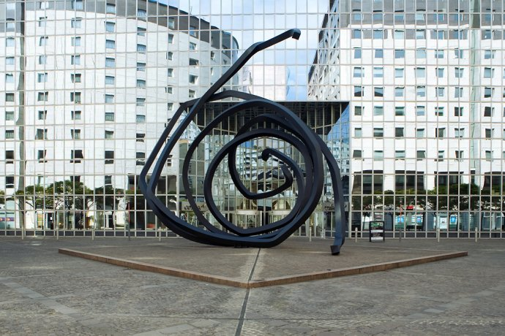

« Ma sculpture a toujours entretenu un rapport étroit avec les mathématiques. Qu’il s’agisse de la géométrie des Arcs, des Angles ou des Lignes Obliques sur lesquelles, vous le savez, je fais graver leur identité mathématique. »
Bernar Venet s’inspire des mathématiques.
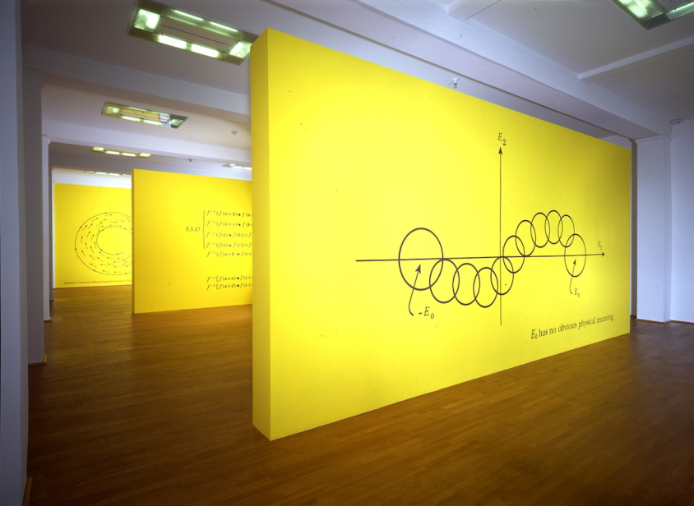
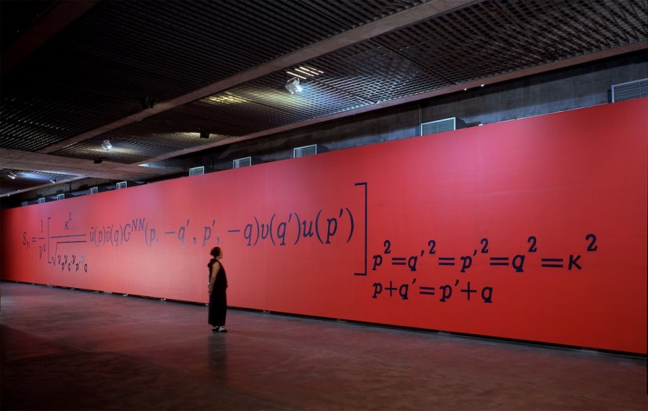
Que répondez-vous à ceux qui vous rétorquent : « Ce n’est pas de l’art, ce sont des mathématiques»?
(Entretien partiellement publié dans la revue L’Œil, Paris, numéro 524, mars 2001, et réalisé par Philippe Piguet. Portrait d’un artiste ayant un rapport particulier aux mathématiques.)
La réponse est très simple et évidente pour qui veut bien ouvrir les yeux. Disait-on au Greco qui peignait des scènes religieuses : ça n’est pas de l’art, c’est de la théologie ? Disait-on aux frères Le Nain qui peignaient des scènes de paysans : ça n’est pas de l’art, c’est de la sociologie ? Disait-on à Michel-Ange qui peignait des nus sur les plafonds de la Sixtine : ça n’est pas de l’art, c’est de l’anatomie ? Disait-on à Courbet qui peignait des paysages composés d’arbres et de rochers : ça n’est pas de l’art mais des sciences naturelles, de la botanique ou de la minéralogie ? Et disait-on à Malevitch qui peignait des carrés et des triangles, à Rodchenko qui traçait des cercles et des lignes droites : ça n’est pas de l’art mais de la géométrie ? La théologie, la sociologie, l’anatomie, la botanique, la minéralogie, la géométrie - et tant d’autres sciences susceptibles d’enrichir ma liste- seraient-elles les seules à pouvoir être utilisées par les artistes ? Je ne suis pas surpris par les difficultés qu’éprouve le public au premier contact de mes œuvres.
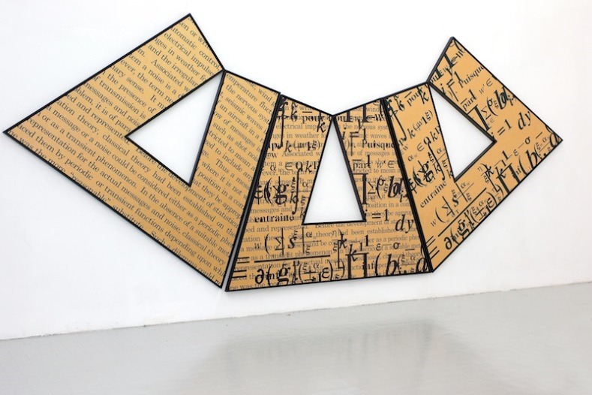

Les chiffres, les lignes et les équations sont les outils de Bernar Venet, des outils concrets pour obtenir des résultats totalement abstraits. Les mathématiques sous toutes les formes.
Qu’est-ce que l’art conceptuel ?
L'art est défini non par les propriétés esthétiques des objets ou des œuvres, mais seulement par le concept ou l'idée de l'art.

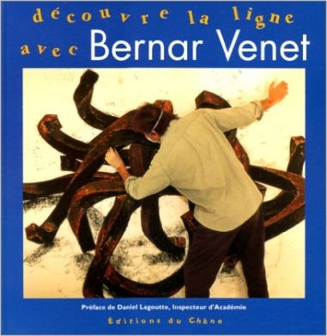
Bibliographie
Pour les élèves : « Découvre la ligne avec Bernar Venet »
1994 de Bernar Venet et Daniel Lagoutte

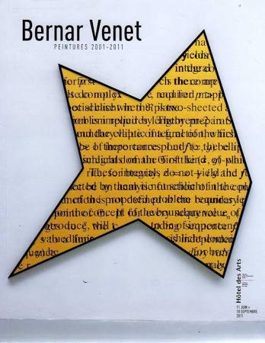
Catalogue de l’exposition à l’Hôtel des Arts 2011

